РАЗВИТИЕ РЕЧЕВОГО ВЫДОХА
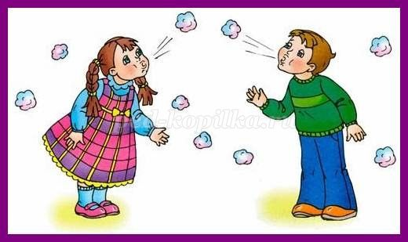
Речевое дыхание – это возможность человека выполнять короткий глубокий вход и рационально распределять воздух при выдохе с одновременным произнесением различных звукосочетаний.
Для красивой, чёткой речи, с хорошей дикцией, правильным звукопроизношением, у ребенка, прежде всего, необходимо научиться правильно дышать. Правильное физиологическое дыхание еще не значит правильное речевое дыхание. Это связано с тем, что дыхательный аппарат выполняет не только основную физиологическую функцию – осуществление газообмена, но и участвует в образовании звука и голоса. Именно благодаря правильному речевому дыханию мы изменяем громкость речи, делаем ее плавной и выразительной.
Приступая к развитию у ребенка речевого дыхания, необходимо, прежде всего, формировать сильный плавный ротовой выдох.
Правила для ротового выдоха:
- делаем глубокий вдох носом, чтобы произвести глубокий выдох;
- выдох должен быть плавным, воздух должен выходить исключительно через рот;
- во время выдоха щёки не надувать;
- во время разговора нельзя добирать воздух при помощи частых коротких вдохов;
- плечи во время дыхательных игр не поднимать.
Дыхательные упражнения должны быть ограничены по времени, так как могут вызвать головокружение, плохое самочувствие.

Игры и упражнения для формирования плавного ротового выдоха
«Ветер». Из бумаги нарезаем полоски 15-20 сантиметров. Обвязываем их верёвочкой к палочке (можно использовать палочки для суши, шпажки). Получается, что-то наподобие дерева. «Ветер дует на листочки, и они шевелятся». Глубокий вдох, на выдохе дуем на полоски из бумаги.
«Осенняя мелодия». Осенью можно собрать листья разных расцветок. Раскладываем листья на столе. Тренируем речевое дыхание, сдувая листочки со стола плавным выдохом.
«Одуванчик». Игра очень простая, так как требуется только выйти на улицу и найти одуванчик. Затем просто дуем на одуванчик.
«Дедушка или бабушка». Дуем на одуванчик, если с одуванчика упали все пушинки, то это лысый дедушка, если остались, то это бабушка. Выигрывает тот, у кого получится сдуть все пушинки, то есть дедушка.
«Вертушка». Для этой игры вам потребуется купить или сделать самим вертушку. Плавно дуем на вертушку.
«Песня ветра». Для игры используется специальная конструкция, которую можно приобрести в магазине. Плавно дуем, заставляя колокольчики издавать лёгкий звон.
«Футбол». Скатываем из ваты или из фольги (можно использовать готовые маленькие легкие пластиковые шарики) два шарика – «мячика». Ставим на стол ворота. Это могут быть два кубика. Стараемся забить мяч из кусочка ваты в ворота из кубиков плавным, длительным выдохом.
«Самолётики». Делаем из бумаги самолёты и дуем на них долгим и плавным выдохом.
«Катись, карандаш!» Нужно положить на стол карандаш (карандаш без граней более легкий вариант, с гранями усложненный вариант), а затем с силой на него подуть, чтобы он укатился как можно дальше.
«Воздушный шарик» Необходимо надуть воздушный шарик и повесить его на уровне лица ребенка. Сильно и плавно дуем на шар так, чтобы он взлетел как можно выше. Можно дуть через коктейльную трубочка. Более сложный вариант игры. Подбрасываем воздушный шар и дуем на него, не давая шару упасть.
«Плыви, корабль!» В таз с водой пускаем бумажный корабль. Плавным выдохом дуем на корабль.
«Уточки». Игра похожа на предыдущую. Вместо кораблика используют пластмассовые плавающие игрушки (игрушки для ванной).
«Буль-Буль». В стакан наливаем воду и поставив в неё коктейльную трубочку, дуем на воду в стакане. Для усложнения можно использовать густые жидкости (сок с мякотью, кефир, кисель). Затем можно сделать целую «бурю» в стакане. По «буре» в воде можно легко оценить силу выдоха и его длительность.
«Именины у Мишки». Для этой игры нам нужно взять любой мягкий десерт, в центр которого вставляем свечу. Можно, сказать ребёнку, что сегодня «именины у Мишки». Мишку нужно поздравить и помочь ему задуть праздничную свечку.
«Летящее пёрышко». Подбрасываем вверх птичье перо или подвешиваем на ниточке, дуем на него, не давая ему упасть.
«Мыльные пузыри». Выдуваем мыльные пузыри. Можно посоревноваться: у кого будет самый большой пузырь.
«Полицейский на посту». Играем в полицейских. Если появляется нарушитель, свистим в свисток (дудку).
«Музыкальная бутылочка». Нужно взять небольшую стеклянную бутылочку. Высота не более 10 см. Слегка касаясь нижней губой горлышка бутылочки, начинаем медленно дуть. Струя воздуха должна быть сильной. Получается интересный свистящий звук.
Все упражнения проводятся в игровой форме.

Материал подготовил
Учитель-логопед
Трофимкина А.А.

